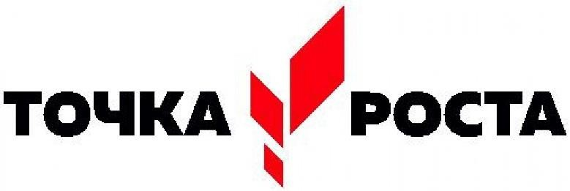

Утверждаю

Директор МБОУ «Гурбукинская СОШ№2»

Нурбагандов Н.С.

План

учебно-воспитательных, внеурочных и социокультурных мероприятий центра естественнонаучных и технологических направленностей "Точка роста"

на 2024-2025 учебный год МБОУ «Гурбукинская средняя общеобразовательная школа№2 им.Багандалиева М.Б.»

|  |  |  |  |  |
| --- | --- | --- | --- | --- |
| **№** | **Проводимые мероприятия** | **Целевая аудитория, требования к участию** | **Сроки проведения** | **Ответственные за реализацию мероприятия** |
| 1 | Планирование, утверждение рабочих программ и  расписание занятий центра. | Педагоги | сентябрь | Педагоги центра |
| 2 | Реализация общеобразовательных  программ по предметных областях  «Физика», «Химия»,  «Биология», «Технология» | Учителя-предметники | В течение года | Сотрудники центра |
| 3 | Реализация курсов  внеурочной деятельности. | Курсы внеурочной деятельности | В течение года | Педагоги дополнит образования |
| 4 | Участие в конкурсах и конференциях различного уровня | Организация сотрудничества совместной,  проектной и  исследовательской деятельности  школьников | В течение года | Сотрудники центра |
| 5 | Консультирование педагогами центра «Точка роста» по  вопросам использования  оборудования. | Педагоги | Ноябрь 2025г | Центр «Точка роста» |
| 6 | Мастер-классы и деловые игры на тему: "Организации различных видов учебной  деятельности с | Учителя физики, химии, биологии | Январь-май | Руководитель  центра. Педагоги центра. |
|  | **Учебно - воспитательные мероприятия** | | | |
| 19 | Неделя технологии. | 5-7кл | январь  2025г. | Нурбагандов Н.С.  Вагабова М.А. |
| 20 | Семинар - практикум  «Лего-конструирование» 4-5кл.  «Робототехника» 6-7кл. | Педагоги  4-7 кл | февраль  2025г. | Нурбагандов Н.С.  Вагабова М.А. |
| 21 | Неделя естественно-научных предметов. |  | Февраль2022г. | Джамалутдинов А.М.  Абдулаева З.А. |
| 22 | Региональный этап  Всероссийского конкурса обучения по тематической образовательной программе  «Школа исследователей и изобретателей «ЮниКвант»  (заочная проектная работа) | обучающиеся и  педагоги центров  «Точка роста» | февраль -март 2025 | ГБУ ДПО РД "МАН"  ДТ «Кванториум» Центры образования "Точка Роста"  Центры «IT-куб» |
| 23 | Неделя естественно-научных предметов. | Учителя –  предметники  6-8 кл | Февраль 2025г | Джамалутдинов А.М.  Учителя –  предметники. |
| 24 | Мастер – класс по физике  «Физика вокруг нас» | 7-8 кл | Февраль 2025г | Вагабова М.А. |
| 25 | Семинар - практикум  «Использование цифрового микроскопа на  уроках биологии» | 5-7 кл | март 2025г. | Джамалутдинов А.М. |
| 26 | Мастер — класс  «Организация проектной и исследовательской  деятельности учащихся  с использованием цифровой лаборатории» | 5-8 кл |  | Джамалутдинов А.М.  Абдулаева З.А.  Вагабова М.А. |
| 27 | Занимательные уроки по технологии ,окружающего  мира,шахматы | Учащиеся начальных классов | В течение года | Руководитель центра  Педагоги . |
| 28 | Неделя химии и биологии | 5-11кл | Апрель 2025г. | Джамалутдинов А.М.  Абдулаева З.А. |
| 29 | Гагаринский урок  «Космос - это мы» | 4-11кл | Апрель 2025г | Педагог организатор,  Педагоги |

|  |  |  |  |  |
| --- | --- | --- | --- | --- |
| **Социокультурные мероприятия** | | | | |
| 34 | Родительские  собрания | Родители | Январь | Руководитель,  Педагоги центра |
| 35 | Участие в системе открытых онлайн –уроков «Проектория» | 9-11кл | В течение года | Джамалутдинов А.М.  педагог- организатор,  учителя  предметники |
| 36 | Творческие идеи «Сделаем  мир лучше» | Обучающиеся центра  «Точка роста» | Май 2025г | Сотрудники  Центра |
| 37 | Площадка «Мир возможностей» (на базе Центра «Точка роста») | 1-11кл | Осенние, Зимние, Весенние  каникулы | Сотрудники Центра |

|  |  |  |  |  |
| --- | --- | --- | --- | --- |
| 38 | Всероссийский урок победы(вклад ученных и инженеров в победу) | Учащиеся центра «Точка роста» | Май 2025 | Сотрудники центра «Точка Роста» |
|  |  |  |  |  |